EFEITO DA SALINIDADE SOBRE A ATIVIDADE DA ENZIMA GLUTATIONA S-TRANSFERASE NO MEXILHÃO PERNA PERNA

RAMOS, Camila de Oliveira
ROLA, Regina Coimbra
SANDRINI, Juliana Zomer
camilaoramos@hotmail.com

Evento: Congresso de Iniciação Científica
Área do conhecimento: Toxicologia
Palavras-chave: Biomarcadores, salinidade, mexilhão.

1 INTRODUÇÃO

Respostas bioquímicas em moluscos bivalves têm sido empregadas como biomarcadores em vários estudos que visam avaliar o impacto das atividades antrópicas no meio ambiente (Cajaraville et al, 2000). Dentre os marcadores bioquímicos pode-se destacar aqueles relacionados com a biotransformação de compostos orgânicos, às defesas antioxidantes e estresse oxidativo, como por exemplo, a atividade da enzima glutationa-S-transferase (GST). Porém, a avaliação desses biomarcadores de poluição é realizada com base nos resultados obtidos em laboratório, onde organismos são expostos a uma gama de concentrações de compostos individuais, e os demais parâmetros ambientais, como a salinidade são mantidos constantes. No entanto, esses organismos em seus ambientes naturais se encontram a maior parte do tempo sob a influência de numerosas mudanças ambientais. Contudo, a ocorrência de variações de biomarcadores associados a fatores ambientais torna difícil distinguir o efeito de poluição. Logo, a avaliação da influência de parâmetros ambientais, como a salinidade, na resposta de biomarcadores moleculares como a atividade da glutationa-S-transferase (GST), torna-se de fundamental importância para os organismos que habitam esses ambientes, principalmente quando nestes ambientes pode ocorrer a contaminação por diferentes compostos.

2 MATERIAIS E MÉTODOS

Os mexilhões Perna perna (30 e 40 mm de comprimento de valva) foram coletados no Farol Conceição e aclimatados no Biotério Aquático do ICB nas condições ideais (salinidade 35‰, temperatura 20ºC, fotoperíodo 12 horas claro e 12 horas escuro, alimentação três vezes por semana com fitoplâncton) por 15 dias. Após o período de aclimatação os animais foram transferidos para o Laboratório de Ensaios Toxicológicos do ICB onde foram expostos a diferentes salinidades (20‰, 25‰ e 35‰) por 0, 24 e 96 h. Durante a exposição os animais foram mantidos na proporção máxima de 5 animais para cada litro de água. Após a exposição os animais foram pesados e suas brânquias e glândulas digestivas retiradas para posterior análise enzimática. A atividade da enzima glutationa-S-transferase (GST) foi avaliada em extratos obtidos após homogeneização e centrifugação. E a dosagem de proteínas dos extratos foi avaliada de acordo com um kit comercial baseado no ensaio de Biureto. A atividade da GST foi medida a 340 nm a 25°C, em leitor de microplacas, usando 1 mM de 1-cloro-2,4-dinitrobenzeno (CDNB, Sigma) e 1 mM de glutationa reduzida (GSH), a pH 7,0. Uma unidade de GST representa a quantidade de enzima necessária para conjugar 1 µmol de CDNB por minuto e por miligrama de proteínas totais.

3 RESULTADOS e DISCUSSÃO

De maneira geral, pode-se observar que a variação de salinidade afetou a atividade da GST de maneira distinta nos dois tecidos analisados (Fig. 1). Neste sentido, os resultados obtidos mostram que nas brânquias a salinidade foi capaz de induzir a atividade da GST nas salinidades 25‰ em relação aos animais controles (mantidos na salinidade 35‰) apenas após 96 horas de exposição. Já na glândula digestiva, apenas a salinidade 20‰ foi capaz de induzir a atividade da enzima GST em relação à condição controle (35‰), tanto após 24 quanto 96 horas de exposição.

Figura 1. Atividade da enzima GST em brânquias e glândula digestiva do mexilhão Perna perna exposto a diferentes salinidades (20‰, 25‰, e 35‰)

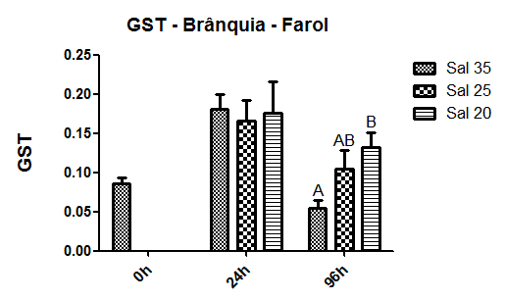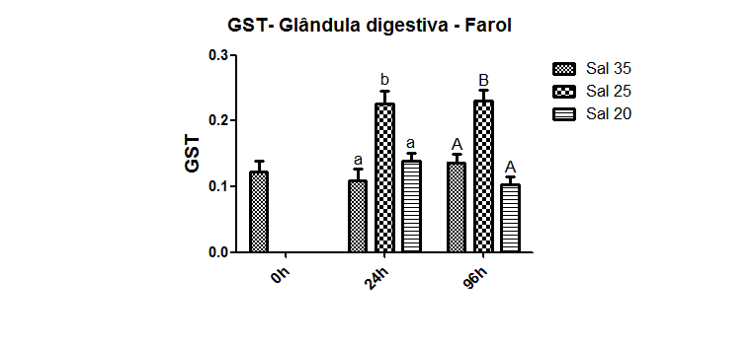

4 CONSIDERAÇÕES FINAIS

Os resultados obtidos no presente estudo demonstram a importância de se considerar os parâmetros abióticos na análise de biomarcadores. Neste sentido, variações de salinidade foram capazes de alterar a atividade da enzima GST em diferentes tecidos do mexilhão Perna perna, resultado este que poderia influenciar a análise de biomarcadores em um estudo de monitoramento ambiental.

REFERÊNCIAS

Cajaraville, M. P.; Bebianno, M. J.; Blasco, J.; Porte, C.; Sarasquete, C. e Viarengo, A. (2000) The use of biomarkers to assess the impact of pollution in coastal environments of the Iberian Peninsula: a practical approach. Sci. Total Environ.; 247, 295-311.

